**“绳”采飞扬——后勤能源中心欢乐跳绳比赛**

阳春三月，春意盎然。当柳枝抽出嫩绿，微风拂面，在这暖暖春意中，能源中心组织开展一场欢乐跳绳比赛。中心员工积极报名参加，后勤管理处（集团）副处长王吉飞，分工会主席、副处长杨利也参与其中，与员工一同分享这快乐的时刻。

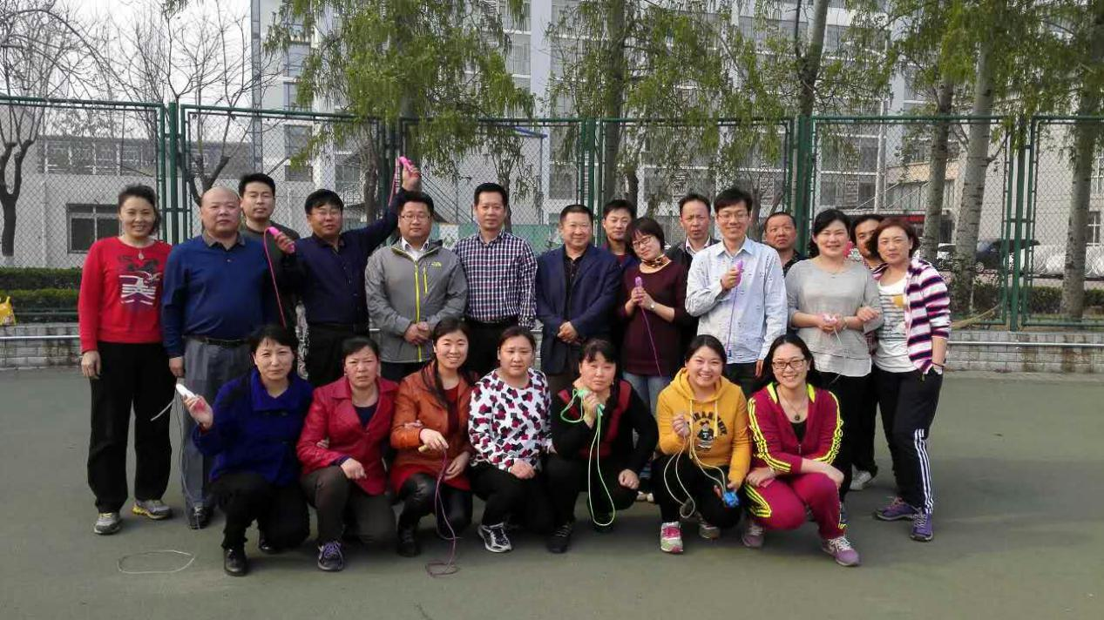

本次比赛为单人计时赛，比赛限时40秒，按次数记录成绩。比赛现场气氛十分热烈，每一位参加比赛的员工都热情高涨，现场一片欢腾景象，一根根彩绳飞舞，尽情演绎着参赛选手的风采。现场不时响起欢呼声与掌声，伴随跳绳擦过地面的清脆声，把现场气氛一次次推向高潮。

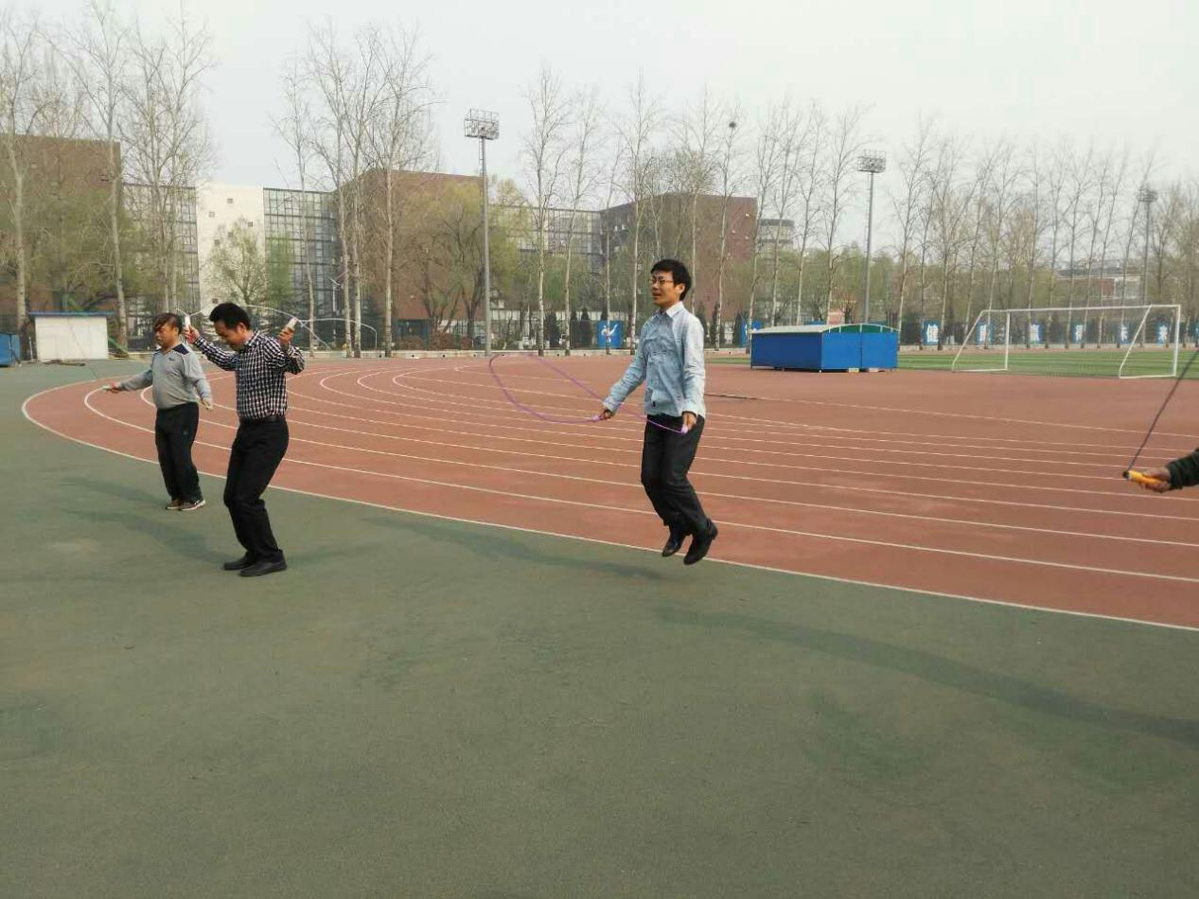

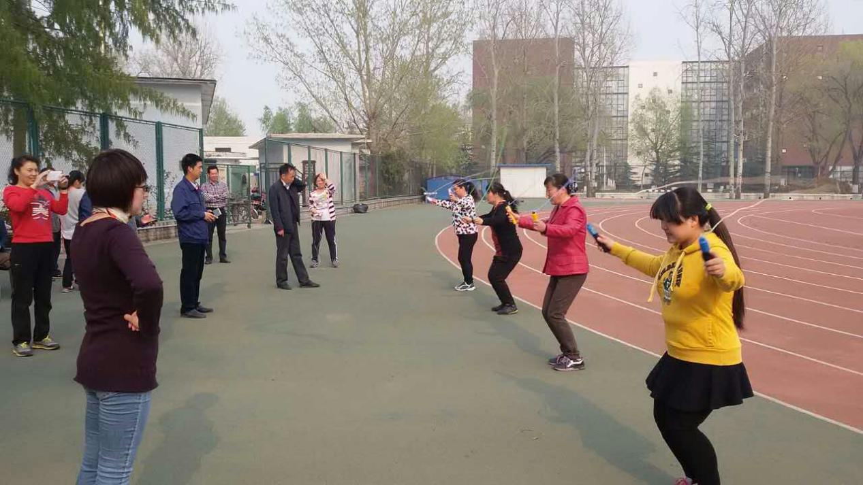

 通过此次跳绳比赛倡导了积极健康的生活方式，强化了员工快乐工作、健康生活的意识，进一步增强了同事间的情谊，同时也激励广大员工以更加饱满的热情和昂扬的斗志投身到工作之中。

[收藏本页](http://www.aisino.com/javascript:d=document;window.external.AddFavorite(''+d.location.href+'', ''+d.title+'')" \t "http://www.aisino.com/_self)

复制链接

打印本页